|  |
| --- |
|  |
| **20** |

**إدارة تعليم .....**

**ابتدائية .....**

**اختبار أعمال السنة النظري لمقرر المهارات الرقمية للصف الرابع الابتدائي**

**للفصل الدراسي الأول1445هـ**



**اسم الطالب/ الفصل/**

**السؤال الأول : اختر الإجابة الصحيحة لكل من العبارات التالية:-**

|  |  |  |  |  |  |
| --- | --- | --- | --- | --- | --- |
| **1- جهاز يمكنك استخدامه لكتابة النصوص والأرقام عند استخدام جهاز الحاسب:** | | | | | |
| أ | **لوحة المفاتيح** | ب | الفأرة | د | الطابعة |
| 2- **هي البيانات المخزنة والمعلومات الموجودة في الحاسب:-** | | | | | |
| أ | الأوراق | ب | الملفات | ج | المواقع |
| 3- **أحد أنواع الأجهزة الإلكترونية الذي يمكنه اتباع تعليمات محددة واتخاذ القرارات والقيام بالكثير من الأمور المفيدة:-** | | | | | |
| أ | الحاسب | ب | الماسح الضوئي | ج | الطابعة |
| 4- يمكنك اجراء الحسابات اليسيرة والمعقدة بـ :- | | | | | |
| أ | المجلد | ب | الحاسبة | ج | الشاشة |

**السؤال الثاني: اكتب رقم الاسم الصحيح في الدائرة تحت الصور : -**

**الشاشة لوحة المفاتيح سماعات الأذن الماسح الضوئي مكبرات الصوت كاميرا الويب الفأرة الميكروفون**

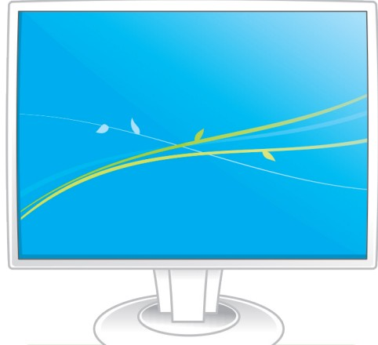

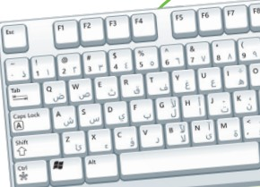

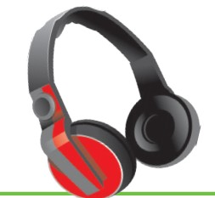

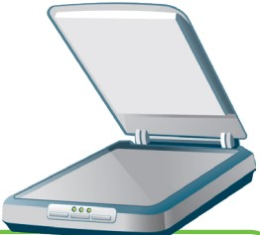

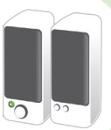

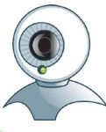

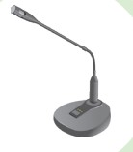

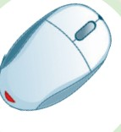

**السؤال الثالث- ضع علامة (√) أو (Х) أمام العبارات التالية:**

|  |  |  |
| --- | --- | --- |
| 1 | **يتكون الحاسب المكتبي من مجموعة من الأجهزة المتصلة ببعضها** |  |
| 2 | **كل ما تراه على شاشتك يمكنك طباعته على الورق** |  |
| 3 | **لطباعة المستند نتأكد أن الطابعة متصلة بالحاسب** |  |
| 4 | **عند تشغيل الحاسب تظهر الشاشة الرئيسية للنظام تسمى النافذة الرئيسية "سطح المكتب"** |  |
| 5 | **لا يمكننا نقل الملفات بين الأجهزة** |  |
| 6 | **من المهم حفظ الملفات بأسماء فريدة لتمييزها** |  |
| 7 | **لكتابة النصوص والأرقام يمكننا استخدام برنامج معالج النصوص مثل مايكروسوفت وورد** |  |
| 8 | **لا يمكننا تغيير مظهر سطح المكتب بالألوان التي نفضلها** |  |